관성(官星)이 많은 사주의 특징, (관살혼잡(官殺混雜)의 경우 포함)
 셀프사주 ・ 2025. 3. 24. 4:49
URL 복사 통계
본문 기타 기능

관살혼잡과 관성이 많은 사주
1. 관성이 사주에서 하는 역할
​
관성은 쉽게 말해서 나를 통제하는 기운입니다.
- 정관(正官)은 부드럽고 안정적인 방식으로 나를 통제해요.
- 예: 선생님, 부모님, 직장 상사 같은 존재로 규칙을 잘 지키도록 만들어줌.
​
- 편관(偏官)은 강력하고 엄격한 방식으로 나를 통제합니다.
- 예: 경찰, 군대 장교, 강력한 경쟁 상대처럼 나를 긴장시키고 힘들게 만들지만, 이겨내면 크게 성장하게 해줌.
​
이런 관성이 많다는 건 내 인생에 책임, 부담, 압력이 늘 가까이에 있다는 의미죠.

2. 관성이 많을 때의 구체적인 특징
1) 성격 및 심리적 특징
​
- 책임감이 매우 강하다
- 한번 맡으면 끝까지 완벽하게 처리하려는 성향.
- 성실성과 신뢰성을 중요하게 생각함.
​
- 완벽주의적 성향
- 무엇이든 완벽하게 처리하지 않으면 스트레스를 받음.
- 본인 스스로에게 엄격하고 주변 사람에게도 높은 기준을 요구할 수 있음.
​
- 눈치를 많이 보고 주변을 의식함
- 사회적 체면이나 평가를 중요하게 생각해요.
- 다른 사람의 눈치를 보거나 주변의 기대를 지나치게 신경쓰게 됨.
​
- 긴장감과 스트레스가 많음
- 늘 긴장 상태로 살아가서 쉽게 피로를 느끼고 지치기 쉬워요.
- 불안이나 초조함을 자주 느낄 수 있어요.
​
2) 직업 및 사회생활 특징
- 조직 생활에 잘 적응함
- 회사, 공무원, 공기업 등 안정적인 조직 생활이 가장 적합.
- 스스로 리더가 되기보다는 안정적이고 규칙적인 환경을 선호함.
​
- 사회적 지위나 명예를 중요시함
- 직급이나 자격증, 타인의 인정 같은 걸 얻기 위해 열심히 노력.
- 직장에서 승진하거나 공적인 성공에 관심이 많아요.
​
- 리더의 자질과 관리 능력
- 책임감이 크고 규칙과 질서를 중시해서 조직의 신뢰를 얻고 관리자로 승진하기 쉬워요.
- 특히 편관이 많으면 카리스마와 추진력도 있어서 리더로서 뛰어난 능력을 보일 수 있음.
​
3) 인간관계 및 대인관계 특징
- 공적인 관계는 원만하지만, 사적으로는 스트레스를 느낌
- 업무적 관계나 사회적인 만남에서는 좋은 평가를 받지만, 개인적인 관계에서는 편안히 쉬지 못하고 늘 긴장함.
​
- 권위 있는 사람과의 인연이 많음
- 윗사람이나 상사, 부모님 등 권위를 가진 사람과 깊은 인연을 맺고 영향을 많이 받음.
- 잘 따르고 복종하는 모습을 보이기도 하지만, 스트레스를 받을 수도 있음.
​
- 편관이 너무 많으면 갈등이 자주 생김
- 편관이 많으면 성격이 강하고 고집이 세서 주변과 충돌하거나 자주 다툴 수 있어요.
- 정관이 더 강하면 갈등보다는 조화와 타협을 잘하는 성향이 강해져요.

3. 관성이 지나치게 많을 때의 문제점과 주의할 점
- 정신적, 육체적 피로가 누적
- 지나친 책임감과 긴장감으로 인해 쉽게 피로해지고 건강이 약해질 수 있음.
- 건강관리와 휴식, 스트레스 해소 방법을 꾸준히 찾아야 해요.
​
- 자기 억압과 우울감
- 스스로 감정을 잘 표현하지 않고 억누르기 때문에 우울하거나 정신적 문제로 이어질 수도 있어요.
- 편하게 이야기 나눌 친구, 취미 생활이나 가벼운 운동 등으로 스트레스를 풀어야 해요.
​
- 대인관계 스트레스
- 주변의 기대나 시선을 너무 의식해서, 관계에 대한 스트레스가 많음.
- 타인의 시선을 조금은 덜 신경 쓰고 스스로 편안함을 찾으려고 노력해야 해요.

4. 관성이 많을 때 잘 살아가는 법 (대처 방법)
1) 균형 잡힌 삶을 유지하기
- 너무 일을 열심히 하지 말고 쉬는 시간을 꼭 확보하세요.
- 규칙적이고 안정된 삶을 유지하면 스트레스가 줄어요.
​
2) 자기 자신에게 여유 주기
- 완벽하지 않아도 된다고 생각하고 여유를 가지세요.
- 때로는 자신에게 너그럽게 대해주는 게 좋아요.
​
3) 적합한 직업 선택하기
- 공무원, 회사원, 교사, 군인처럼 조직적이고 안정적인 직업이 좋아요.
- 지나치게 자유로운 환경보다는 규칙이 있고, 분명한 기준이 있는 조직이 좋습니다.
​
4) 정기적인 운동과 건강관리
- 규칙적으로 운동을 하면 스트레스가 풀리고 건강도 좋아져요.
- 편관이 많으면 특히 강한 운동(헬스, 등산, 수영 등)이 스트레스 해소에 좋습니다.
​
5) 가까운 사람과 감정 나누기
- 자신의 감정을 솔직히 표현하고 주변과 공유하는 시간을 가지세요.
- 감정을 표현하는 게 부담스럽다면 글쓰기나 일기쓰기라도 좋습니다.

5. 정리해서 다시 쉽게 말하면:
- 관성이 많으면 삶에 책임과 규칙, 압박이 많음.
- 성실하고 신뢰받는 성향이 강하지만 지나친 완벽주의나 압력 때문에 스트레스와 건강 문제가 생길 수 있음.
- 균형을 유지하고 스스로에게 조금 더 여유를 주는 것이 중요.
- 적절한 직업을 선택하고 건강관리와 취미생활로 스트레스를 관리하는 것이 필수.
​
이렇게 관성이 많은 사주는 스트레스는 많지만,
스트레스를 잘 극복하면 안정되고 성공적인 삶을 살 가능성이 매우 높은 사주라고 볼 수 있어요.
​

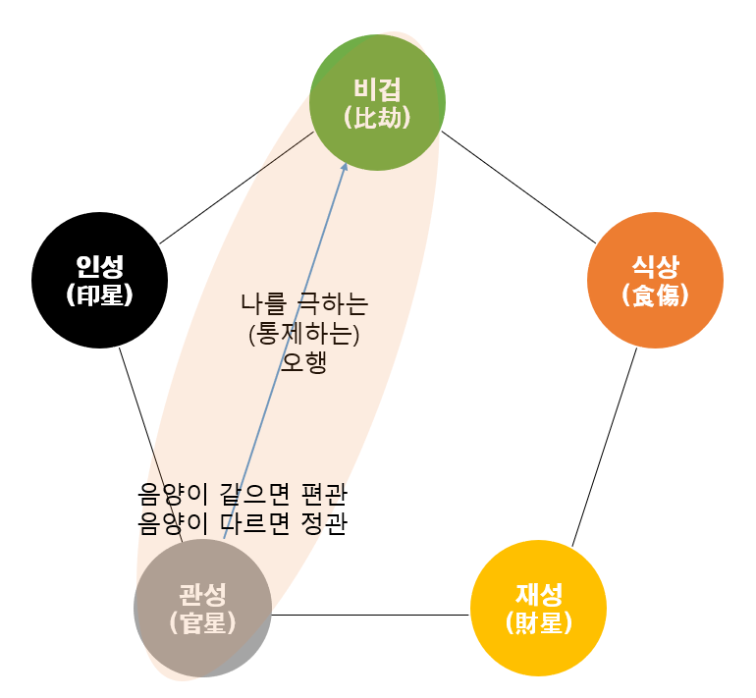
관성이 많은 사주, 관살혼잡 포함
​
관살혼잡(官殺混雜) 이란?
- 관살혼잡은 정관(正官)과 편관(偏官)이 함께 섞여 있는 사주를 말해요.
- 쉽게 말하면, 두 가지 다른 성격의 상사가 내 옆에서 서로 다른 명령을 하는 것과 비슷해요.
- 이것 때문에 스트레스나 갈등, 혼란이 자주 생기게 됩니다.

1. 여성의 관살혼잡 특징, 주의점, 대처법
​
1) 남자 인연이 복잡하고 혼란스럽다
- 정관(바른 남자: 남편), 편관(강한 남자: 애인)이 함께 나타나기 때문에, 인연이 많으면서도 복잡해질 수 있어요.
- 이성 관계에서 갈등이 많고, 때론 나쁜 인연도 끌어당기기 쉬워요.
​
2) 결혼이나 연애 과정이 순탄하지 않음
- 마음에 드는 사람이 생겨도 다른 남자 인연 때문에 흔들리거나, 명확하게 선택을 못 할 수도 있어요.
- 삼각관계, 복잡한 연애구도가 만들어질 수 있어요.
​
3) 성격적으로 고민이 많고 스트레스를 잘 받음
- 여러 가지 선택과 주변의 압력 속에서 자주 불안하고 스트레스를 받아요.
- 마음이 쉽게 안정되지 않고, 갈팡질팡하거나 우유부단해지기 쉬워요.
​
4) 여성일 때 주의할 점
- 남자 선택을 신중히 해야 함
- 성급히 결혼을 결정하면 안 좋아요. 꼭 주변의 조언을 듣고 천천히 판단해야 해요.
- 남자의 성격과 도덕성, 책임감을 중요하게 봐야 해요.
​
- 감정에 휩쓸리기 쉬워서 중심을 잘 잡아야 함
- 남자 때문에 흔들릴 때가 많으므로 스스로 중심을 잃지 않고 자기 주관을 가져야 합니다.
​
- 스트레스 관리에 특별히 신경써야 함
- 고민이 많고 감정의 기복이 심하기 때문에 심리적인 안정을 꼭 유지해야 해요.
​
5) 여성일 때 대처법
​
(1) 남자와의 관계를 명확히 정리할 것​
- 마음에 들지 않거나 문제가 생긴 인연은 빨리 정리하는 게 좋아요.
- 한 번에 여러 남자를 두고 고민하지 말고, 신뢰할 수 있는 사람에게 집중하세요.
​
(2) 명상, 취미, 운동 등으로 스트레스 해소하기
- 스트레스가 많으므로 평소 스트레스를 푸는 습관을 꼭 가져야 합니다.
​
(3) 멘토나 조언자를 가까이 하기
- 인생 경험이 많은 믿을 만한 사람과 소통을 자주 해서 중요한 결정을 내릴 때 도움을 받는 게 좋아요.

고민이 많은 여성

2. 남성의 관살혼잡 특징, 주의점, 대처법 (남자에게 관은 직업 직장)
​
1) 사회생활과 직장에서 압박과 스트레스가 많음
- 정관(안정적이고 올바른 환경)과 편관(강하고 경쟁적인 환경)이 섞여 있으니,
- 직장이나 사회에서 압박과 갈등이 많아요.
- 두 가지 다른 스타일의 상사나 환경에 끼여 스트레스를 자주 받음.
​
2) 성격이 양면적이고 혼란스럽다
- 책임감과 성실성(정관), 강한 성격과 도전정신(편관)이 함께 있어서 자기 안에서도 갈등을 자주 느낍니다.
- 때로는 우유부단, 때로는 충동적이고 강한 행동이 나타날 수 있어요.
​
3) 리더의 능력과 갈등의 공존
- 편관의 기운이 강하면 리더십이나 추진력이 있지만, 갈등이나 적도 쉽게 만들어질 수 있어요.
- 조직생활에서는 빠른 승진 가능성도 있지만, 주변의 질투나 방해도 많아짐.
​
4) 남성일 때 주의할 점
- 직장과 인간관계의 갈등을 주의
- 너무 강하게 밀어붙이면 적을 많이 만들어요. 조금은 유연하게, 타협점을 찾는 노력을 해야 해요.
​
- 감정 조절과 화를 잘 다스려야 함
- 편관의 성향 때문에 쉽게 감정적, 충동적으로 변할 수 있어서 스스로의 감정을 다스리는 노력이 필요해요.
​
- 스트레스 관리와 건강관리에 특별히 신경써야 함
- 압력이 많고 성격이 급하거나 완벽주의가 강해 건강이 나빠질 수 있어요.
​
5) 남성일 때 대처법
(1) 조직 내에서 입장을 명확히 정리할 것
- 두 상사 사이에서 애매한 태도를 취하면 안 좋아요. 명확한 원칙을 세워 일관되게 행동하세요.
​
(2)스트레스 관리를 생활화하기
- 강한 압력을 받으므로 운동, 등산, 수영 등 신체적 스트레스를 해소할 수 있는 활동을 꾸준히 하세요.
​
(3)분노나 감정을 억제하고 균형 잡기
- 강한 성격을 억제하고 주변과 타협할 줄 아는 지혜와 부드러움이 필요해요.
- 화가 날 때는 즉시 표현하지 않고 시간을 두고 마음을 진정시킨 후에 소통하세요.
​
(4) 직업이나 환경 선택에 신중하기
- 정관이 강하면 공무원, 교사, 관리직이 좋고,
- 편관이 강하면 경찰, 군인, 사업가처럼 도전적이고 경쟁적인 분야가 맞아요.
- 자신에게 더 맞는 쪽으로 확실히 선택을 해야 해요.

직장생활에 고민이 많은 남자

3. 요약 정리 (남녀 공통)
​
- 관살혼잡은 스트레스와 갈등이 많다.
- 남녀 모두 감정 관리, 스트레스 관리가 필수적이다.
- 여성은 특히 남자 관계가 복잡, 인연을 신중히 선택할 것.
- 남성은 사회적 갈등과 압력이 크므로 감정 조절과 조직 내 균형 유지가 중요.
​
관살혼잡은 어렵고 복잡한 사주이지만,
자신의 사주를 정확히 알고 관리하면 충분히 잘 살아갈 수 있습니다.
꼭 위 내용을 잘 기억하고 인생의 균형을 잡으시면 좋아요!
​

